

INF1500

Logique des systèmes numériques

Laboratoire 2

Soumis par :

Lucas Simoneau – 1885195l

Arthur Leboiteux - 1896761

Le 30 octobre 2018

Dans ce laboratoire nous devions créer un circuit comportant un additionneur/soustracteur de nombres binaires sur 6 Bits, un diviseur par deux d’un nombre binaire sur 6 Bits, un comparateur de nombres binaires sur 6 Bits et un multiplexeur permettant de choisir si le résultat est donc une addition, soustraction, division par 2 ou une comparaison. Puis nous devions faire une synthèse et une implémentation du circuit pour faire une simulation sur la carte.

Multiplexeur 2 Bits :

Pour commencer voici notre, multiplexeur sur deux Bits, nous l’avons construit avec la table de vérité donnée dans l’énoncé du laboratoire. Il y a 4 portes ET a trois entrés, une pour chaque composant de notre circuit. Le fonctionnement est simple, il y a une porte et/ou R0 et R1 sont inversés pour que la sortie soit 1 quand c’est une addition (car dans le cas d’une addition R0 = 0 et R1 =1). C’est donc le même principe pour le reste, R0 est inversé et R1 ne l’est pas dans le cas d’une soustraction ( R0 = 0 et R1 = 1). R0 n’est pas inversé et R1 est inversé dans le cas d’une division par 2 ( R0 = 1 et R1 =0). Et enfin R0 et R1 ne sont pas inversés dans le cas d’une comparaison ( R0 =1 et R1 = 1).

|  |  |
| --- | --- |
| R0 R1 | Opération |
| 0 0 | Addition |
| 0 1 | Soustraction |
| 1 0 | Division par 2 |
| 1 1 | Comparaison |

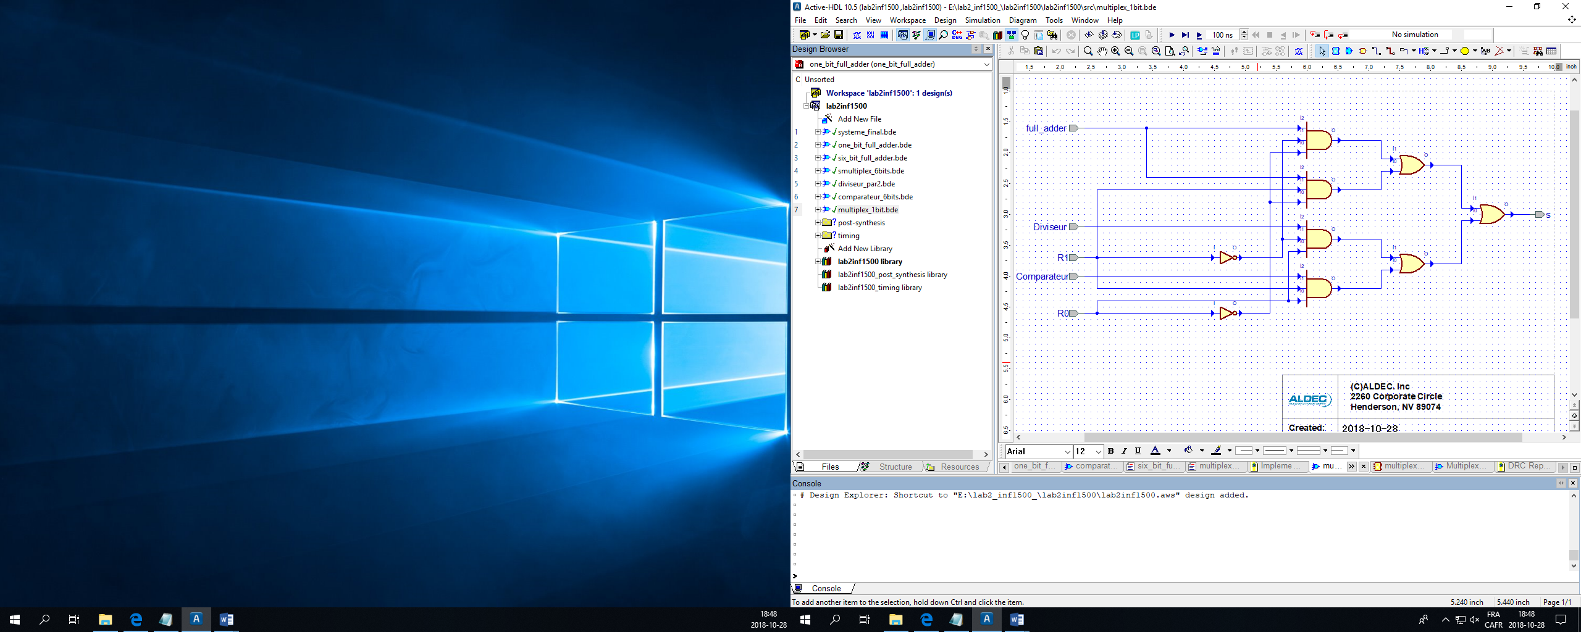

Multiplexeur 6 Bits :

Voici notre multiplexeur sur 6 Bits, il est constitué donc de six multiplexeurs sur 2 Bits, il y a donc des bus pour que nos variables rentrent dans chacun des multiplexeurs.

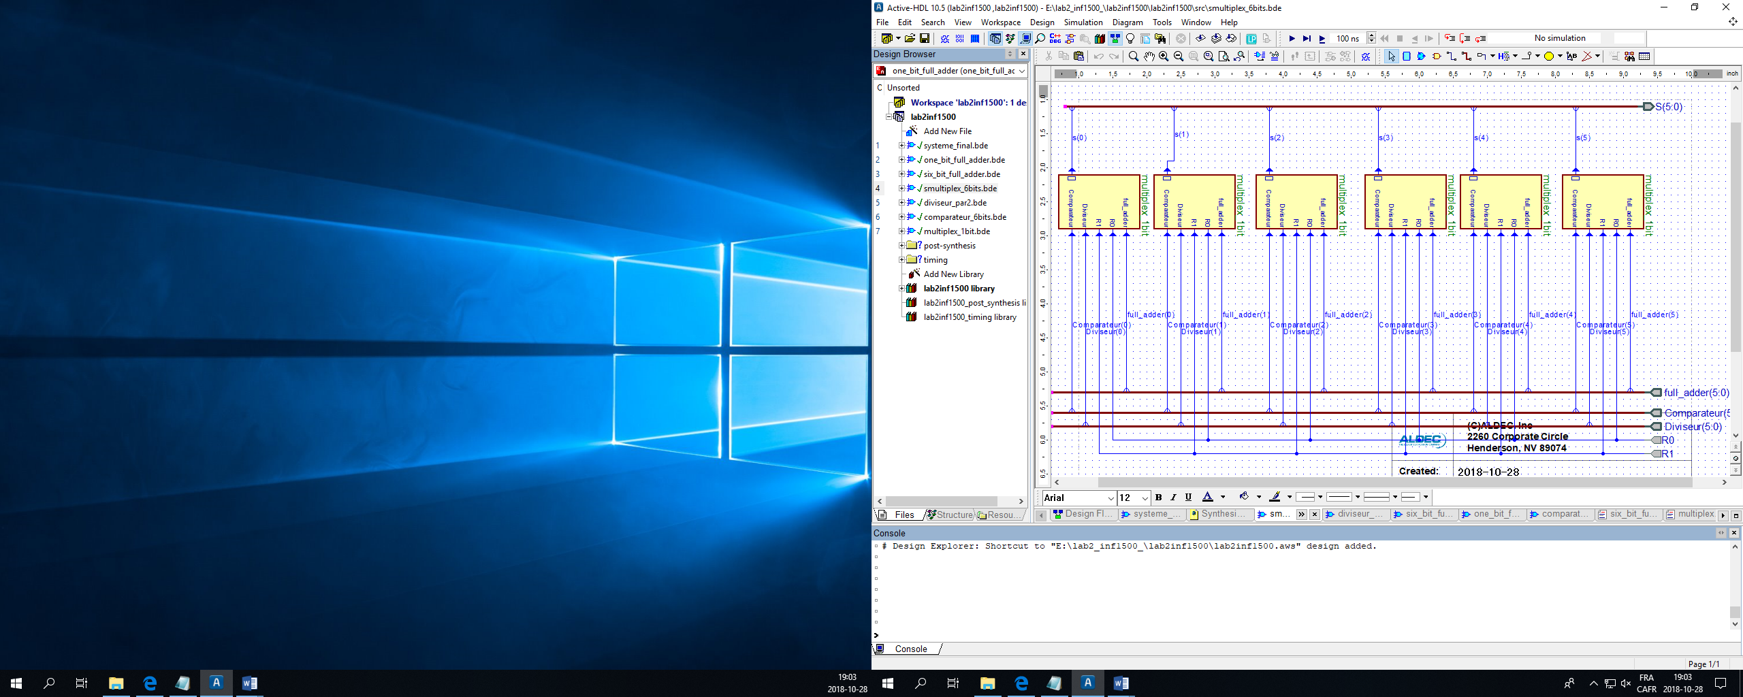

Additionneur et Soustracteur 2 Bits : (Laboratoire 1)

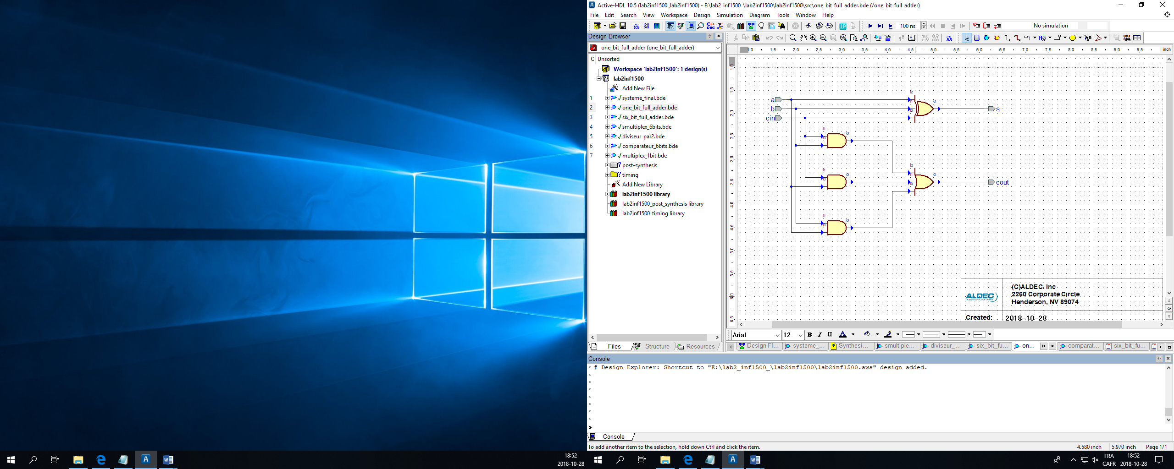

Additionneur et Soustracteur 6 Bits : (Laboratoire 1)

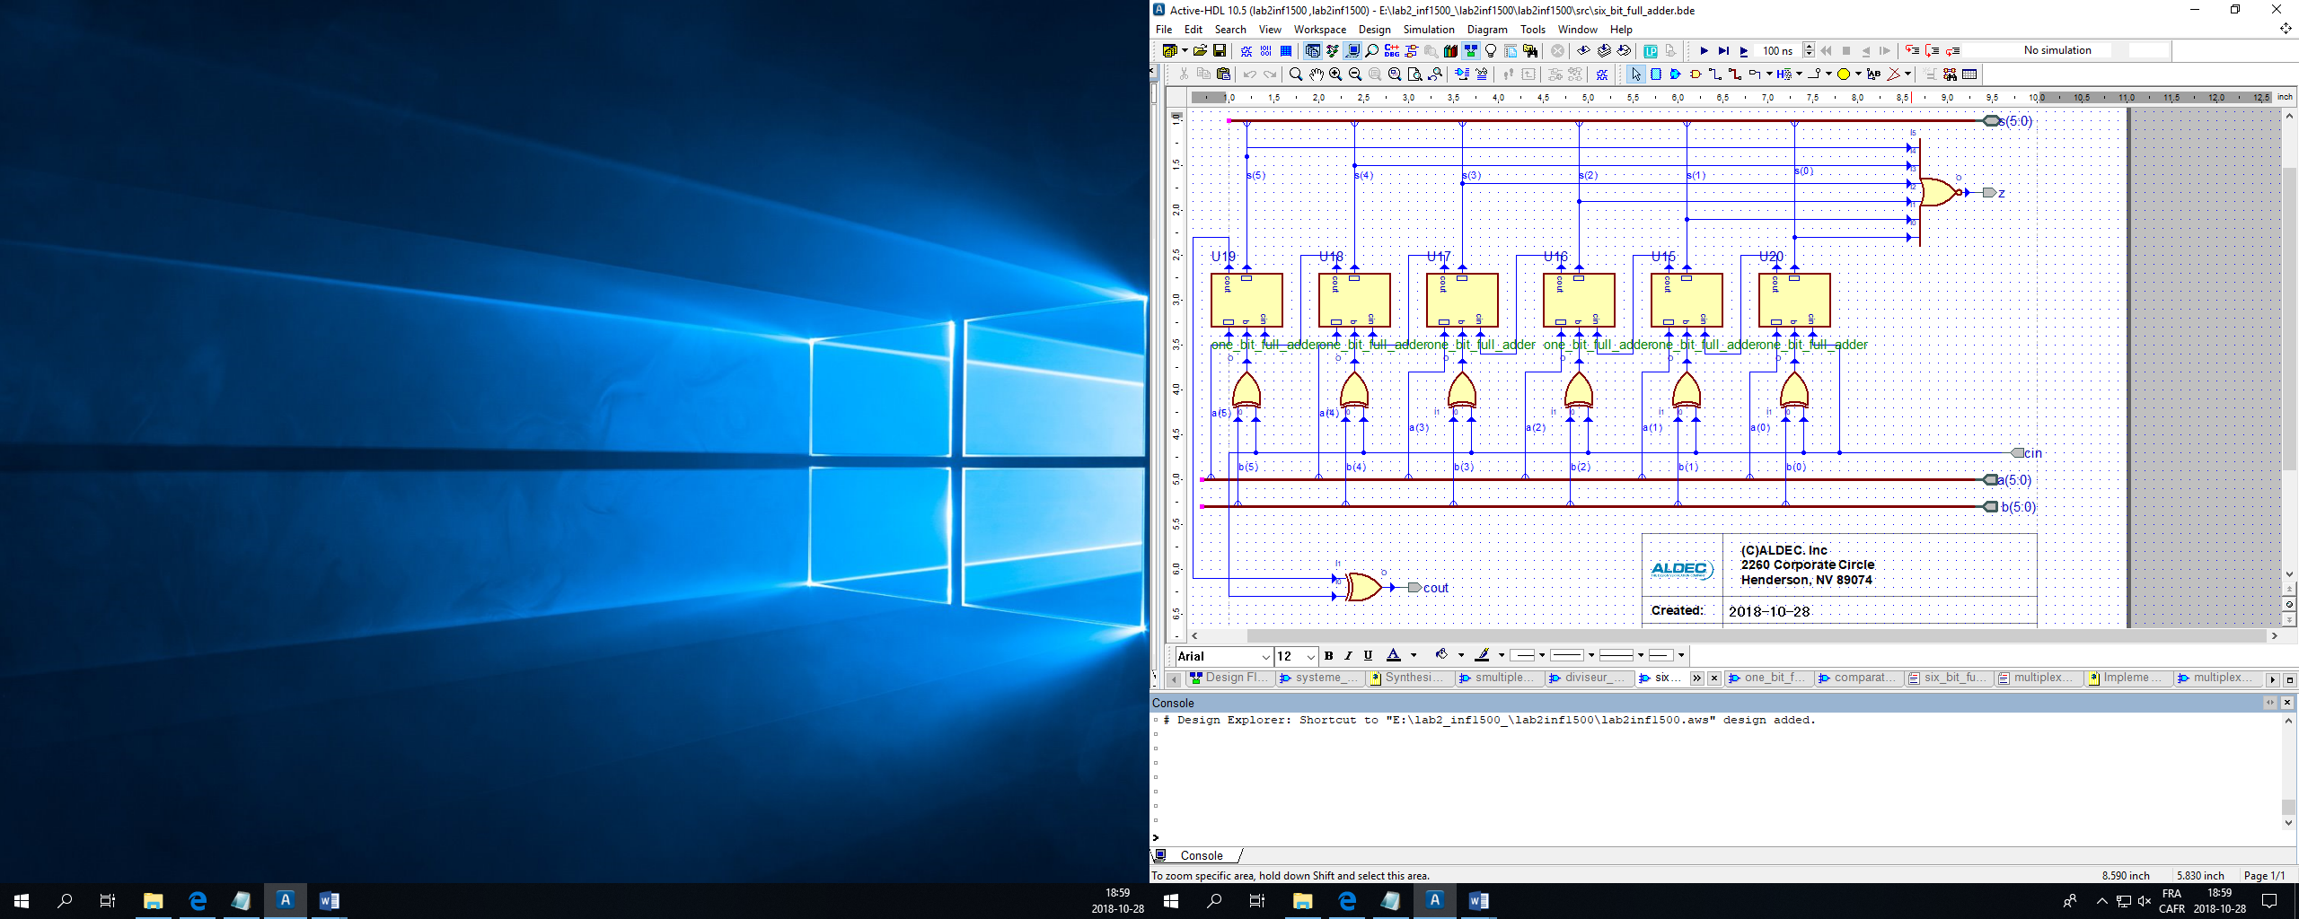

Comparateur 6 Bits :

Voici notre comparateur sur 6 Bits, le fonctionnement est assez simple, on prend deux nombres binaires sur 6 Bits, lorsque les Bits correspondent on retourne un 1, et lorsqu’ils sont différents on retourne un 0. Il suffit alors d’utiliser des portes XNOR qui ont pour table de vérité :

|  |  |
| --- | --- |
| A B | S |
| 0 0 | 1 |
| 0 1 | 0 |
| 1 0 | 0 |
| 1 1 | 1 |

Ainsi, les Bits vont être comparés les uns aux autres.

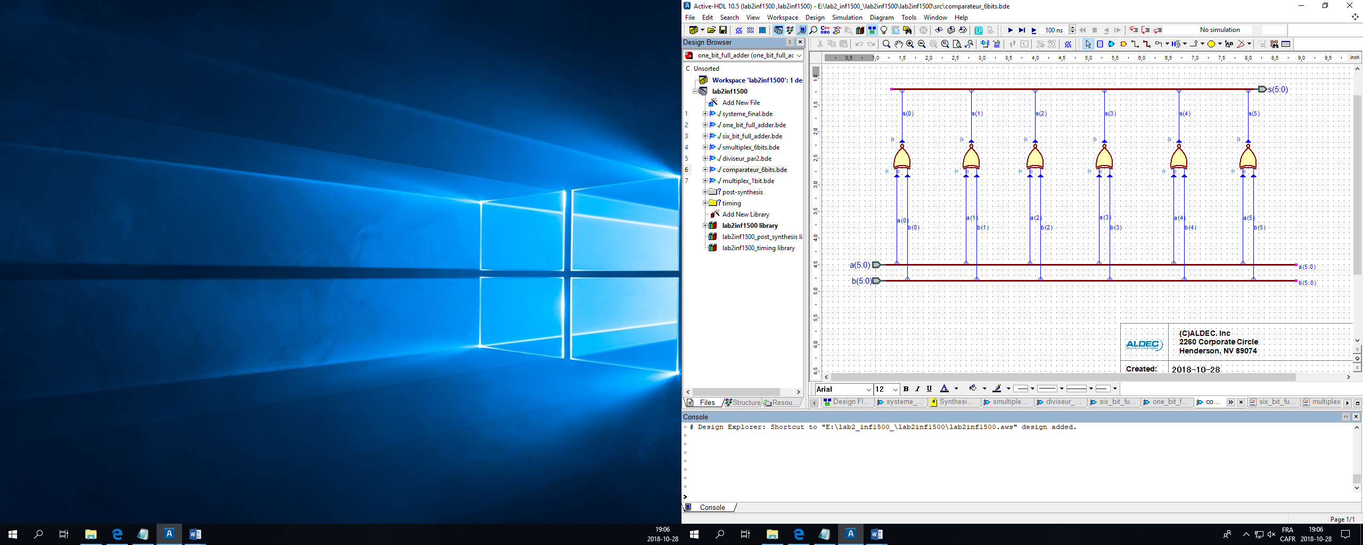

Voilà un des tests, qui montre le fonctionnement du comparateur sur 6 Bits. Nous avons mis tous les Bits des entrées a et b a 0, puis nous avons fait varier à l’aide du Clock la valeur des bits de a de 0 à 1 (ou de 1 à 0) tous les 50 ns, alors que les Bits de b changent de valeurs toutes les 25 ns. Ainsi on peut facilement observer que lorsque les Bits de a sont égaux aux Bits de b, on a une sortie s qui passe à 1, et qui reste à 0 dans le cas contraire.

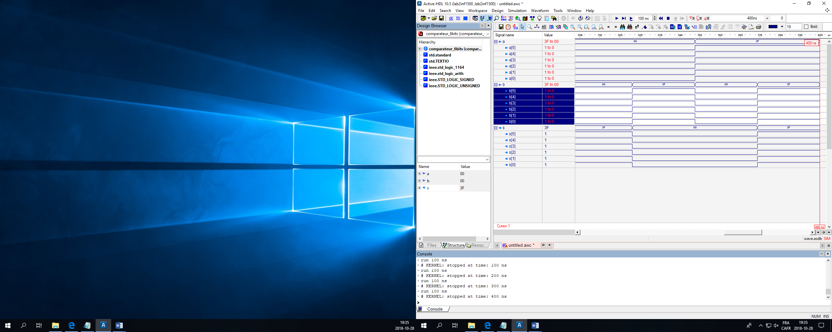

Diviseur par deux sur 6 Bits :

Voici, notre circuit correspondant au diviseur par 2 sur 6 Bits, la particularité de diviser par deux des nombres binaires, est qu’il suffit simplement de décaler les 1 au bit inférieur, par exemple 101010 deviendrait 010101. Dans notre circuit on fait sortir le dernier bit (le plus significatif des 6) toujours avec la valeur de 0, car si c’est un 1 alors il deviendra 0 après la division et si c’est un 0 il restera à 0. Ensuite le principe est que chaque entrée va ressortir à la sortie qui est décalée d’un cran, donc le a(1) va ressortir au s(1), le a(2) au s(2), etc. Ainsi on obtient une division par deux.

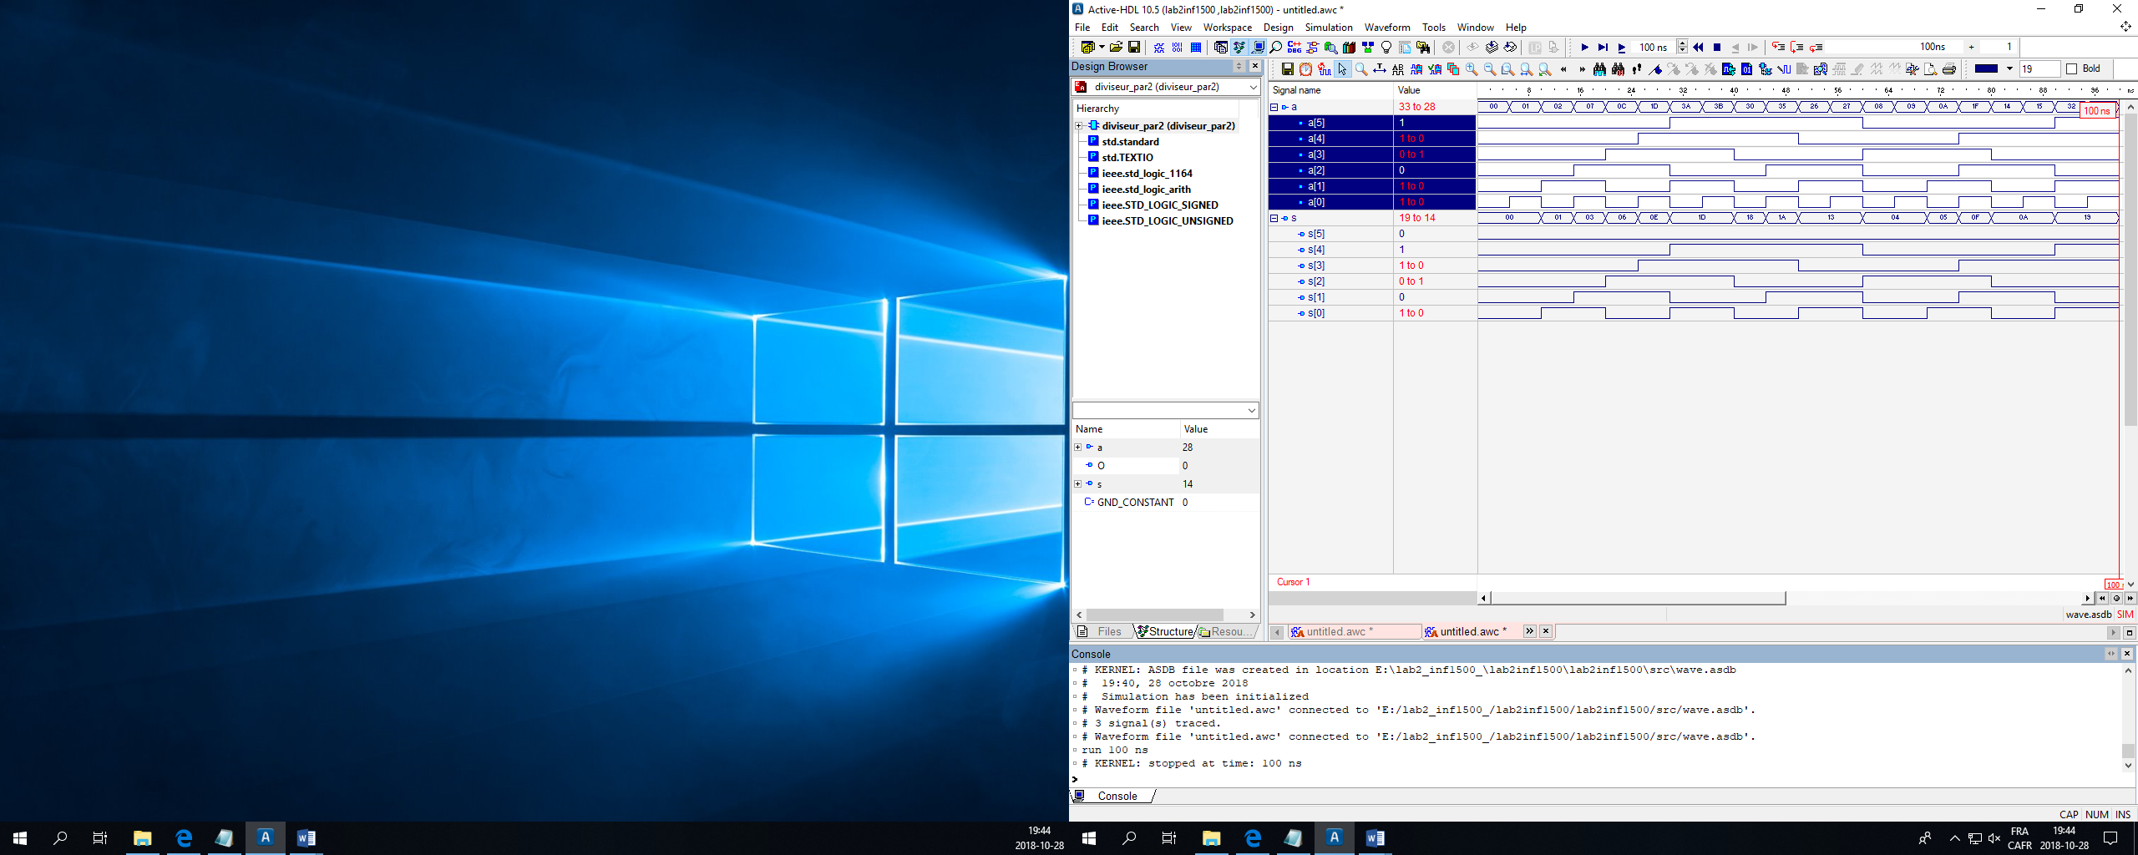

Plus haut voici le test montrant le bon fonctionnement du circuit, on observe bien que la sortie est l’entrée divisée par deux.

Table de vérité d’un diviseur sur 3 Bits :

|  |  |
| --- | --- |
| Nombre Binaire | S |
| 000 | 000 |
| 001 | 000 |
| 010 | 001 |
| 100 | 010 |
| 101 | 010 |
| 110 | 011 |
| 111 | 011 |

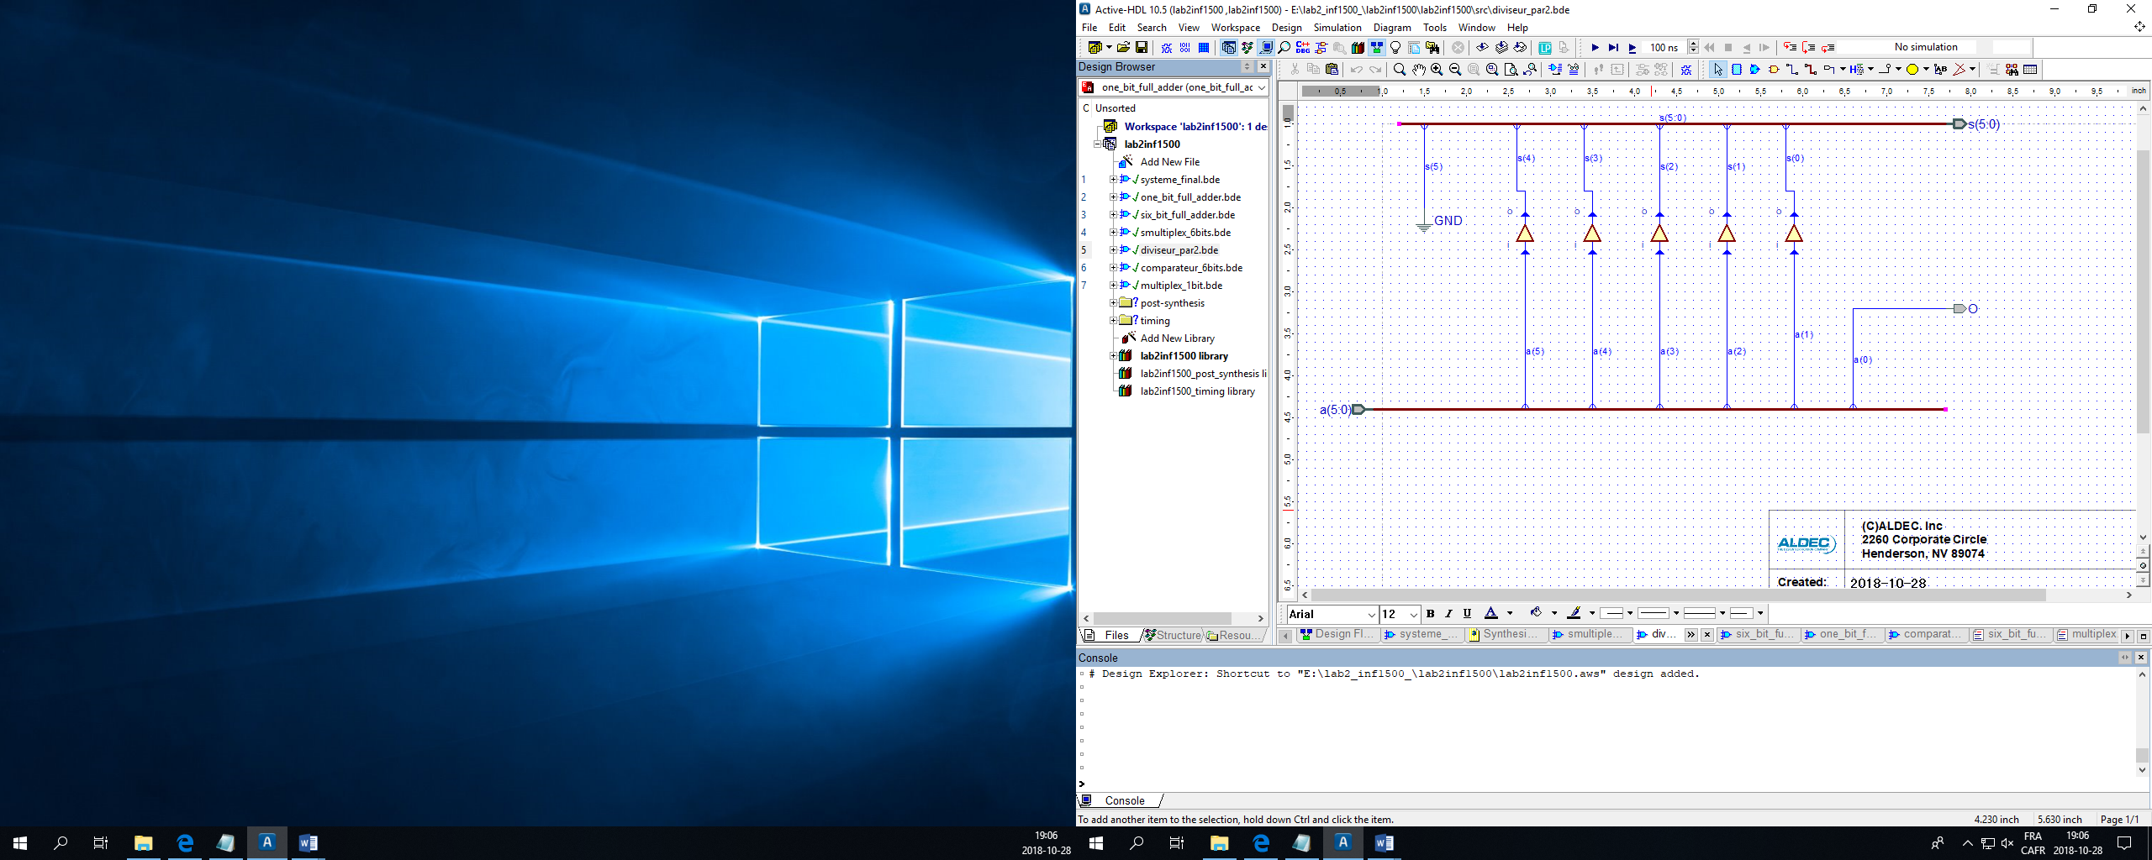

Système final :

Voici notre système final composé des circuits que nous avons fait plus haut, ainsi le multiplexeur à la fin va choisir selon les entrées R0 et R1 la sortie.

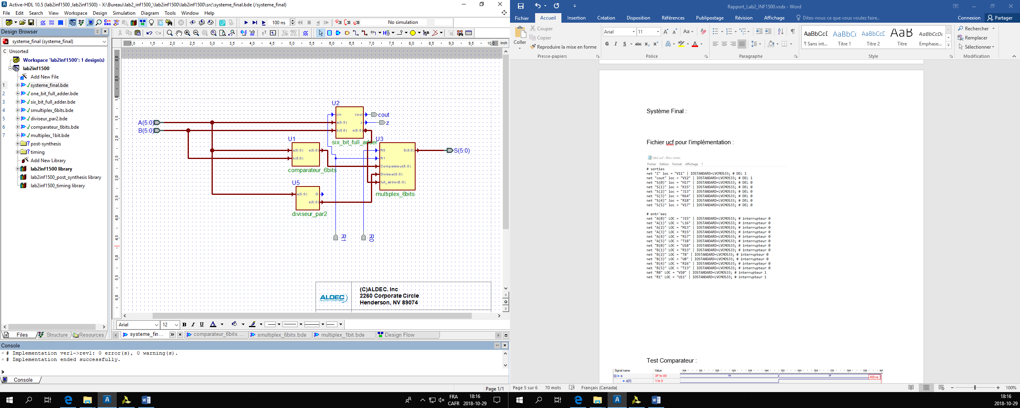

Nous avons fait un test pour voir le bon fonctionnement de notre circuit, comme on peut le voir, selon les valeurs de R1 et R0, nous retrouvons bien une addition, une soustraction, une division par deux ou une comparaison.

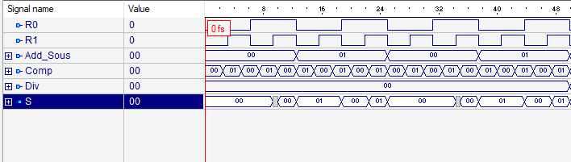

Le Fichier ucf pour notre implémentation est constitué des sorties S en haut, qui sont rattachés aux codes lumière sur la carte. Et nous avons les entrées A et B qui sont rattachées aux codes de chaque interrupteur sur la carte.

Fichier ucf pour l’implémentation :

